CURRICULUM VITAE

Peprianto P, Dilahirkan di Ma’dong, Kamis 13

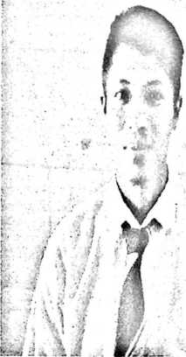

\

i

•j Maret 1995. Anak kedua dari 4 bersaudara dari pasangan Bapak Yohanis Palimbungan dengan Ibu Rosiana Tandi Puang. Penulis masuk Sekolah Dasar Negeri 1 Dende’ yang sekarang sudah menjadi SDN 2 Denpina tahun 2002 dan tamat pada tahun 2007. Pada 2007 penulis melanjutkan pendidikan di Sekolah Menengah Pertama Negeri 1 Rantetayo yang sekarang sudah menjadi Sekolah Menengah Pertama Negeri 1 Denpina dan tamat pada tahun 2011. Pada tahun 2011 penulis melanjutkan pendidikan di Sekolah Menengah Kejuruan Negeri 1 Rantepao yang sekarang sudah menjadi Sekolah Menengah Kejuruan Negeri 1 Toraja Utara dan tamat pada tahun 2014. Pada tahun 2016 penulis melanjutkan pendidikan di Sekolah Tinggi Agama Kristen Negeri (STAKN) Toraja yang sekarang menjadi Institut Agama Kristen Negeri (IAKN) Toraja, Program Studi Teologi Kristen.